Министерство образования и науки Хабаровского края
Краевое государственное бюджетное
профессиональное образовательное учреждение
«Комсомольский-на-Амуре судомеханический техникум
имени Героя Советского Союза В.В. Орехова»
(КГБ ПОУ КСМТ)

методические рекомендации по выполнению

лабораторно-практических РАБОТ

по междисциплинарному курсу
МДК 02.01 Технология публикации
цифровой мультимедийной информации

профессионального модуля
ПМ 02 Хранение, передача и публикация цифровой информации

по профессии
09.01.03 Мастер по обработке цифровой информации
среднего профессионального образования

2017

Методические рекомендации по выполнению лабораторно-практических работ по междисциплинарному курсу МДК 02.01 Технология публикации цифровой мультимедийной информации профессионального модуля ПМ 02 Хранение, передача и публикация цифровой информации по профессии 09.01.03 Мастер по обработке цифровой информации среднего профессионального образования.

Организация-разработчик: краевое государственное бюджетное профессиональное образовательное учреждение «Комсомольский-на-Амуре судомеханический техникум имени Героя Советского Союза В.В. Орехова».

Разработчик:
Сухинина Евгения Витальевна, преподаватель краевого государственного бюджетного профессионального образовательного учреждения «Комсомольский-на-Амуре судомеханический техникум имени Героя Советского Союза В.В. Орехова»

Рецензенты:
Морозова Евгения Леонидовна, инженер-конструктор, инженерного центра ОАО Амурский судостроительный завод

Методические рекомендации по выполнению лабораторно-практических работ по междисциплинарному курсу МДК 02.01 Технология публикации цифровой мультимедийной информации профессионального модуля ПМ 02 Хранение, передача и публикация цифровой информации по профессии 09.01.03 Мастер по обработке цифровой информации среднего профессионального образования согласована и утверждена на заседании предметно-цикловой Информатики и ИКТ

Протокол № ____ «_____»____________2017 года
Председатель ПЦК________________ /___________________/

Содержание

Содержание 3
Пояснительная записка 4
Тематика и задания лабораторной работы 7
ТЕМА: ПРАВОВЫЕ ОСНОВЫ ХРАНЕНИЯ И РАСПРОСТРАНЕНИЯ ИНФОРМАЦИИ 7
Лабораторная работа № 1 (1 час) 7
ТЕМА: СИСТЕМЫ ХРАНЕНИЯ ИНФОРМАЦИИ 7
Лабораторная работа № 2 (1 часа) 7
Лабораторная работа № 3 (8 часов) 8
Лабораторная работа № 4 (1 час) 9
ТЕМА: ЗАЩИТА ИНФОРМАЦИИ 9
Лабораторная работа № 5 (5 часов) 9
ТЕМА: ХРАНЕНИЕ ИНФОРМАЦИИ В КОМПЬЮТЕРНЫХ СЕТЯХ 9
Лабораторная работа № 6 (10 часов) 9
ТЕМА: ПРОГРАММЫ ДЛЯ ПУБЛИКАЦИИ МУЛЬТИМЕДИА КОНТЕНТА 10
Лабораторная работа № 7 (1 часа) 10
Лабораторная работа № 8 (4 часа) 10
Лабораторная работа № 9 (4 часа) 11
ТЕМА: ПРОДВИЖЕНИЕ ИНФОРМАЦИИ В СЕТИ ИНТЕРНЕТ 11
Лабораторная работа № 10 (2 часов) 11
Лабораторная работа № 11 (3 часов) 11
Информационное обеспечение 12
приложения 13

Пояснительная записка

Требования работодателей к современному специалисту, а также федеральный государственный образовательный стандарт СПО ориентированы, прежде всего, на умения лабораторной деятельности и творческий подход к специальности. Профессиональный рост специалиста, его социальная востребованность, как никогда зависят от умений проявить инициативу, решить нестандартную задачу, от способности к планированию и прогнозированию самостоятельных действий. Стратегическим направлением повышения качества образования в этих условиях является оптимизация системы управления учебной работой обучаемых, в том числе и их лабораторной работой.
В современный период востребованы высокий уровень знаний, академическая и социальная мобильность, профессионализм специалистов, готовность к самообразованию и самосовершенствованию. В связи с этим должны измениться подходы к планированию, организации учебно-воспитательной работы, в том числе и лабораторной работы обучающихся. Прежде всего, это касается изменения характера и содержания учебного процесса, переноса акцента на самостоятельный вид деятельности, который является не просто самоцелью, а средством достижения глубоких и прочных знаний, инструментом формирования у обучающихся активности и самостоятельности.
Методические рекомендации по выполнению внеаудиторной лабораторной работы обучающихся по междисциплинарному курсу МДК 02.01 Технология публикации цифровой мультимедийной информации профессионального модуля ПМ 02 Хранение, передача и публикация цифровой информации предназначены для обучающихся по профессии 020103.02 Мастер по обработке цифровой информации.
Цель методических рекомендаций: оказание помощи обучающимся в выполнении лабораторных работ по междисциплинарному курсу.
Лабораторно-практические работы направлены на формирование следующих компетенций:
ОК 1. Понимать сущность и социальную значимость своей будущей профессии, проявлять к ней устойчивый интерес.
ОК 2. Организовывать собственную деятельность, исходя из цели и способов ее достижения, определенных руководителем.
ОК 3. Анализировать рабочую ситуацию, осуществлять текущий и итоговый контроль, оценку и коррекцию собственной деятельности, нести ответственность за результаты своей работы.
ОК 4. Осуществлять поиск информации, необходимой для эффективного выполнения профессиональных задач.
ОК 5. Использовать информационно-коммуникационные технологии в профессиональной деятельности.
ОК 6. Работать в команде, эффективно общаться с коллегами, руководством, клиентами.
ПК 2.1.Формировать медиатеки для структурированного хранения и каталогизации цифровой информации.
ПК 2.2. Управлять размещением цифровой информации на дисках персонального компьютера, а также дисковых хранилищах локальной и глобальной компьютерной сети.
ПК 2.3. Тиражировать мультимедиа контент на различных съемных носителей.
ПК 2.4. Публиковать мультимедиа контент в сети Интернет.
В результате выполнения лабораторных работ обучающийся должен иметь практический опыт:
- управления медиатекой цифровой информации;
- передачи и размещения цифровой информации;
- тиражирования мультимедиа контента на съемных носителях информации;
- осуществления навигации по ресурсам, поиска, ввода и передачи данных с помощью технологий и сервисов сети Интернет;
- публикации мультимедиа контента в сети Интернет;
- обеспечения информационной безопасности;
уметь:
- подключать периферийные устройства и мультимедийное оборудование к персональному компьютеру и настраивать режимы их работы;
- создавать и структурировать хранение цифровой информации в медиатеке персональных компьютеров и серверов;
- передавать и размещать цифровую информацию на дисках персонального компьютера, а также дисковых хранилищах локальной и глобальной компьютерной сети;
- тиражировать мультимедиа контент на различных съемных носителях информации;
- осуществлять навигацию по веб-ресурсам Интернета с помощью веб-браузера;
- создавать и обмениваться письмами электронной почты;
- публиковать мультимедиа контент на различных сервисах в сети Интернет;
- осуществлять резервное копирование и восстановление данных;
- осуществлять антивирусную защиту персонального компьютера с помощью антивирусных программ;
- осуществлять мероприятия по защите персональных данных;
- вести отчетную и техническую документацию;
Описание каждой лабораторной работы содержит: тему, цели работы, задания для выполнения, порядок выполнения работы, формы контроля, требования к выполнению и оформлению заданий. Для получения дополнительной, более подробной информации по изучаемым вопросам, приведено учебно-методическое и информационное обеспечение.
Согласно требованиям государственных образовательных стандартов среднего профессионального образования и плана учебного процесса каждый обучающийся обязан выполнить по каждой учебной дисциплине определенный объем лабораторно-практических работ. На лабораторно-практические работы по МДК 02 Технология публикации цифровой мультимедийной информации профессионального модуля ПМ 02 Хранение, передача и публикация цифровой информации отводится 40 часа. Распределение часов по темам программы представлены в таблице 1.

Таблица 1

Раздел | Тема | Время, час
Раздел 1. Хранение цифровой информации | Правовые основы хранения и распространения информации | 1
 | Системы хранения информации | 10
 | Защита информации | 5
 | Хранение информации в компьютерных сетях | 10
Раздел 2. Публикация информации в сети Интернет | Программы для публикации мультимедиа контента | 9
 | Продвижение информации в сети Интернет | 5
 | Итого | 40

Тематика и задания лабораторной работы

Тема курса: Правовые основы хранения и распространения информации

Лабораторная работа № 1 (1 час)
Тема: Работа с нормативной документацией.
Цель:
- Изучить Федеральный закон от 04.05.2011 N 99-ФЗ «О лицензировании отдельных видов деятельности».
Оснащение работы: Федеральный закон от 04.05.2011 N 99-ФЗ «О лицензировании отдельных видов деятельности», Федеральный государственный образовательный стандарт среднего профессионального образования по профессии 230103.02 Мастер по обработке цифровой информации (утв. приказом Министерства образования и науки РФ от 2 августа 2013 г. N 854), правовая база КонсультантПлюс (некоммерческая интернет версия).
План:
- Изучение теоретического материала
- Выполнение заданий для практической работы
- Подготовка отчета о лабораторной работе (домашнее задание)
Теоретическая часть
1. Изучение нормативных документов по лицензированию отдельных видов деятельности
Практическая часть
- Из документа выписать виды деятельности, подлежащие лицензированию, которыми может заниматься выпускник по профессии Мастер по обработке цифровой информации.
- Выбрать один из видов деятельности и описать его содержание
- Представить процедуру его лицензирования
- обязательные условия, без которых деятельность нельзя лицензировать,
- какие документы нужно предъявить,
- какой орган лицензирует,
- кто контролирует.
- Составить отчет.
Отчет о лабораторной работе должен содержать:
1. Тему работы
2. Цель
3. Оснащение
4. Результаты практической части работы.

Тема курса: Системы хранения информации

Лабораторная работа № 2 (1 часа)
Тема: Изучение носителей цифровой информации
Цель:
- Изучить оптические носители информации
- Изучить устройства для работы с ними (оптические приводы)
- Научиться записывать мультисессионный диск данных
Оснащение: ПК, оптические диски, пакет программ Nero, электронный учебник «Запись CD и DVD. Начали!».
План:
- Изучение теоретического материала
- Выполнение заданий для практической работы
- Подготовка отчета о лабораторной работе (домашнее задание)
Теоретическая часть
Теоретическую часть лабораторной работы изучаете в файле
Мой компьютер /Общие документы/ Запись CD и DVD. Начали!.pdf по плану:
- Виды оптических приводов, их режимы и характеристики
- Виды оптических дисков, их характеристики
- Программы для записи оптических дисков
- Видеодиск (файловая структура, программы чтения)
- Пакет Nero 8 (Nero Express, Nero Burning Rom)
- Порядок записи данных на CD диск (мультисессионный)
Практическая часть
Шестой пункт плана «Порядок записи данных на CD диск (мультисессионный)» сначала изучаете теоретически в указанном файле (с помощью программы Nero Burning Rom) и в справке Windows (с помощью мастера записи Windows).
Затем выполняете запись информации практически. В отчете фиксируете последовательность действий.
Контрольные вопросы:
- Перечислите виды оптических приводов, их режимы и характеристики.
- Перечислите виды оптических дисков, их характеристики.
- Назовите программы для записи оптических дисков.
- Из каких файлов состоит видеодиск?
- Перечислите возможности пакета Nero 8.
- Что такое мультисессия? Ее назначение.
Отчет о лабораторной работе должен содержать:
- Тему работы
- Цель
- Используемые инструменты ИТ.
- Результаты практической части работы.
- Ответы на контрольные вопросы.

Лабораторная работа № 3 (8 часов)
Тема: Хранение информации в базе данных
Цель: изучение программных средств хранения информации
Задание: используя методические рекомендации по выполнению лабораторно-практических работ по теме работа с базой данных в СУБД Access создать базу данных «Сотрудники МНТ».
Форма контроля: защита базы данных на последнем занятии по теме.

Лабораторная работа № 4 (1 час)
Тема: Работа с файловыми архивами
Цель: изучение программных средств хранения информации
Задание:
- сравнить скорость загрузки файлов с помощью FTP-клиента, браузера, менеджера загрузки файлов
- сравнить возможности трех коммерческих и трех свободно распространяемых каталогизаторов.
Работу предоставить в виде конспекта.
Первый вопрос можно оформить в виде таблицы
При подготовке ко второму вопросу необходимо выделить
- особенности конкретной программы (чем отличается от других подобных программных продуктов),
- достоинства и недостатки по отзывам пользователей.
Форма контроля: проверка конспекта.
Источники информации:
- Ресурсы Интернет

Тема: Защита информации

Лабораторная работа № 5 (5 часов)
Цель: изучение программно-технических средств защиты информации
Задание:
- Установить пароли на файлы, архивы, пользователя, заставку, BIOS. Зашифровать информацию.
- Установить, настроить антивирусную программу, обновить базы, проверить ПК на наличие вирусов.
- Восстановить удаленные файлы с помощью Корзины, с помощью специального программного обеспечения.
Оснащение: ПК, антивирусная программа, программа восстановления файлов.
План:
- Выполнение заданий для практической работы
- Подготовка отчета о лабораторной работе (домашнее задание)
Отчет о лабораторной работе должен содержать:
- Тему работы
- Цель
- Используемые инструменты ИТ (перечислить конкретные программы).
- Результаты практической части работы (ваши действия по выполнению работы).
- Выводы

ТЕМА: ХРАНЕНИЕ ИНФОРМАЦИИ В КОМПЬЮТЕРНЫХ СЕТЯХ

Лабораторная работа № 6 (10 часов)
Цель: изучение средств хранения информации в компьютерных сетях
Задание:
- Обеспечить общий доступ к папке на вашем ПК. Разместить в ней информацию о Вашем ПК.
- Изучить возможности настройки браузера. Настроить браузер на нормальную работу.
- Изучить возможности файлового менеджера. Систематизировать информацию с помощью файлового менеджера.
- Опубликовать информацию в файловом архиве. Скачать информацию с файлового архива.
Работу предоставить в виде отчета.
Отчет о лабораторной работе должен содержать:
- Тему работы
- Цель
- Используемые инструменты ИТ (перечислить конкретные программы).
- Результаты практической части работы (ваши действия по выполнению работы).
- Выводы

ТЕМА: ПРОГРАММЫ ДЛЯ ПУБЛИКАЦИИ МУЛЬТИМЕДИА КОНТЕНТА

Лабораторная работа № 7 (1 часа)
Тема: Выбор хостинга
Цель: изучение возможностей и характеристик хостинга
Задание: сравнить возможности трех хостингов.
Работу предоставить в виде конспекта.
При подготовке необходимо выделить
- характеристики хостинга
- особенности конкретного хостинга (чем отличается от других),
- достоинства и недостатки по отзывам пользователей.
Форма контроля: проверка конспекта.
Источники информации:
- Ресурсы Интернет

Лабораторная работа № 8 (4 часа)
Тема: Создание сайта на бесплатном виртуальном хостинге
Цель:
- изучение возможностей виртуального хостинга для публикации сайта
- изучение возможностей файлового менеджера для публикации сайта
- изучение программ управления гипертекстом
- изучение возможностей соцсетей для публикации контента
Задание:
- Создать и настроить сайт, который будет использоваться для публикации статичного сайта с помощью приложения 1,
- Создать и опубликовать простую веб-страницу.
- Настроить почту.
- Создать три страницы сайта с помощью программ управления гипертекстом
- Опубликовать статичный сайт в сети Интернет с помощью приложения 2.
- Создать страницу в соцсети.
Форма контроля: письмо на электронный ящик о выполнении работы, проверка действующего сайта.

Лабораторная работа № 9 (4 часа)
Тема: Создание динамичного сайта в сети Интернет.
Цель: изучение систем управления контентом.
Задание: создать динамичный сайт на удаленном сервере.
Сайт представляет собой набор страниц:
- главная,
- о себе,
- мои увлечения,
- мои работы.

Порядок выполнения работы:
- выбрать хостинг для сайта
- зарегистрировать сайт
- создать страницы сайта
- создать меню сайта
- проверить работоспособность сайта
Форма контроля: проверка работающего сайта.

ТЕМА: ПРОДВИЖЕНИЕ ИНФОРМАЦИИ В СЕТИ ИНТЕРНЕТ

Лабораторная работа № 10 (2 часов)
Тема: Регистрация сайта в каталогах и поисковых машинах
Цель: изучение средств продвижения сайта в рейтинге
Задание:
- сравнить возможности трех каталогов и трех поисковых машин по отзывам пользователей Интернет.
- выделить наиболее посещаемые каталоги и поисковики. Работу предоставить в виде конспекта.
- зарегистрировать статичный сайт в трех каталогах и поисковиках. Отчет предоставить в виде скриншотов.
Форма контроля: проверка конспекта, электронного файла.

Лабораторная работа № 11 (3 часов)
Тема: Продвижение сайта в Интернет
Цель: изучение средств продвижения сайта в рейтинге
Задание:
- создание карты статичного сайта,
- обновление сайта по протоколу FTP,
- создание гостевой книги, форума на сайте, установка счетчика посещаемости.
Форма контроля: проверка работающего сайта.

Информационное обеспечение

Информация по выполнению, оформлению, методическое сопровождение опубликованы на сайте преподавателя www.speckms.ru в разделе
- В помощь обучающимся (http://speckms/dlya_obuch.htm)

и на странице междисциплинарного курса
- Технологии публикации цифровой мультимедийной информации
(http://speckms/moci/hran_public.htm).
Здесь же можно найти информацию теоретического курса.

приложения
Приложение 1
Лабораторная работа
Создание простого сайта на бесплатном виртуальном хостинге
Цель работы:
- Создать и настроить сайт, который будет использоваться для публикации статичного сайта, созданного в процессе выполнения самостоятельной работы по междисциплинарному курсу «Технология создания и обработки цифровой мультимедийной информации».
- Создать и опубликовать простую веб-страницу.
- Настроить почту.
Порядок выполнения работы:
1. Зарегистрируйтесь на сайте hostinger.ru, заказав бесплатный хостинг (рис.1).
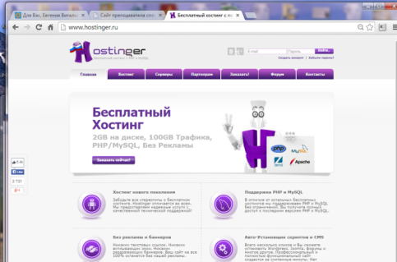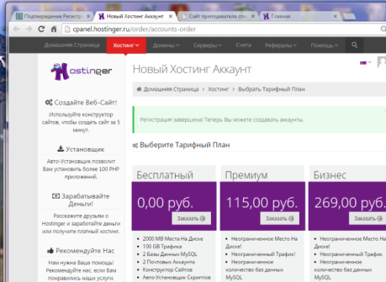
Рис. 1 Главная страница хостинг компании Рис. 2 Страница для заказа хостинга

После регистрации Вам будет предложено зайти в свой почтовый ящик, указанный при регистрации подтвердить регистрацию, активировав ссылку в письме.
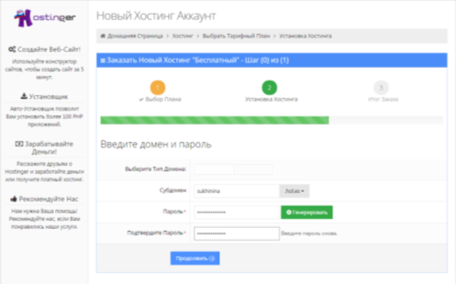
По ссылке вы попадете на страницу создания нового аккаунта (рис.2).
2. На следующем шаге выберите субдомен (зону второго уровня – 1 на рис. 3) и имя (2 на рис. 3) для вашего сайта.
Рис. 3 Окно выбора имени для сайта
2
1

После проверки введенных вами данных введите контрольные символы и создайте аккаунт.
3. В результате откроется страница (рис.4). (При этом на Ваш почтовый ящик, указанный при регистрации, придет письмо с регистрационными данными).
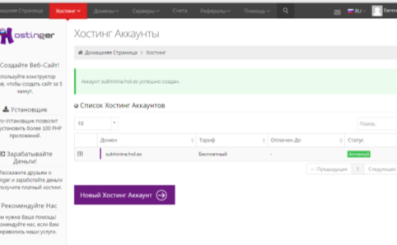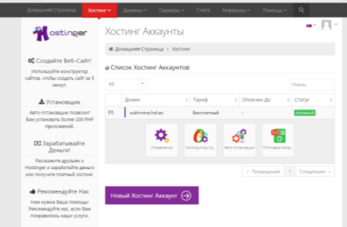
Рис. 4 Результат создания аккаунта Рис. 5 Элементы управления аккаунтом
Щелчком на ⊕ (рис. 4) откройте управляющее меню (рис. 5)
Выбрав команду Управление (рис.5), зайдите в панель управления аккаунтом (рис.6).
В верхней левой части окна имеется ссылка на Ваш сайт. Щелчком по ссылке перейдите на свою страницу. Изначально она будет выглядеть стандартно для всех пользователей (рис. 7) и откроется в новом окне.
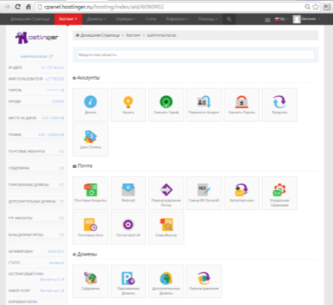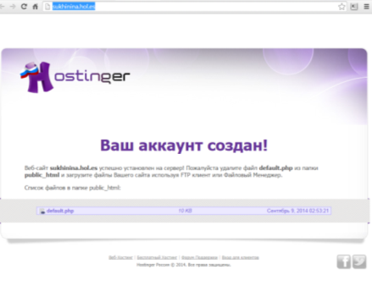
Рис. 6 Панель управления аккаунтом Рис. 7 Страница сайта по умолчанию

4. Создайте в блокноте страницу index.html следующего содержания:
<html>
<body>
Здравствуйте, я (Ваши фамилия и имя). Это мой первый сайт в сети Интернет.
</body>
Сохраните ее.
5. С помощью установленного файлового менеджера скопируйте файл на сервер.
Для этого в разделе Файлы панели управления щелкните на кнопке Файловый менеджер 2. В результате откроется страница рисунка 8.
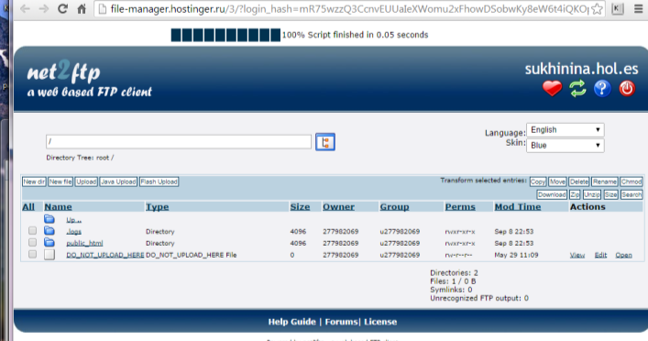
Измените язык интерфейса на Russian
Перед вами две папки и один файл. Для работы вам предоставляется папка public_html.
Щелчком по названию папки зайдите в нее.
Удалите файл default.php (установив флажок слева от файла и щелкнув на кнопке удалить в правой части менеджера файлов).
Далее загрузите свой файл index.html, с помощью кнопки Закачать в правой части окна менеджера файлов.
Вернитесь на вкладку с вашим сайтом и обновите ее.
Таким образом, можно обновлять отдельные единичные страницы и элементы сайта.
7. Самостоятельно разберитесь с настройкой e-mail на своем сайте. Создайте почтовый аккаунт. Попробуйте отправить с него почту (отправьте письмо со своим ФИО на адрес преподавателю) и получать на него почту (получите ответ).

Приложение 2
Лабораторная работа
Публикация сайта по FTP-протоколу
Цель работы:
- Настроить ftp-клиент для доступа к сайту.
- Опубликовать сайт, созданный в курсе Технология создания и обработки цифровой мультимедийной информации.
Порядок выполнения работы:
Настройте ftp-клиент для доступа к сайту. Для этого:
1. Войдите в панель управления хостингом

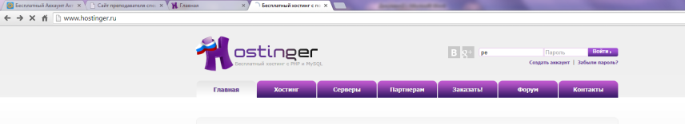
Рис. 1 Вход в панель управления хостингом

2. Далее в разделе Файлы выберите команду FTP-доступ
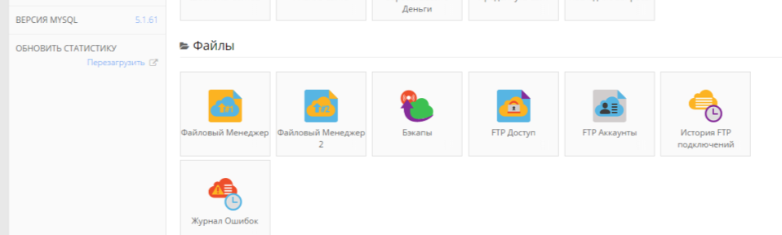
Рис.2 Кнопка панели управления, отвечающая за FTP-доступ

В открывшемся окне (рис. 3) нам понадобится информация о IP адресе ftp-сервера (в данном случае: 31.170.164.224) и FTP пользователе (u277982069). Еще нам потребуется ftp пароль, который мы можем задать/изменить, нажав на ссылку «Сменить Пароль Аккаунта».
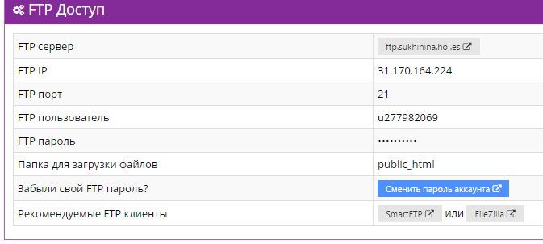
Рис. 3 Информация для настройки доступа по FTP

Всю эту информацию нужно вбить в FTP клиент, например, в FTP клиент Total Commander (рис. 4).
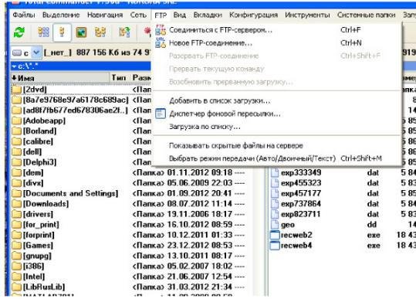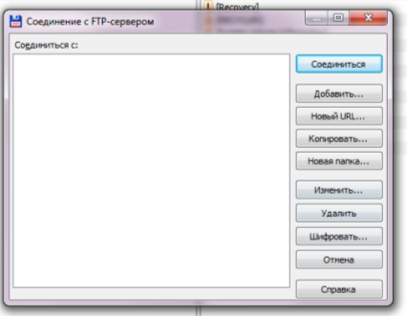
Рис. 4. Меню «FTP» программы Total Commander
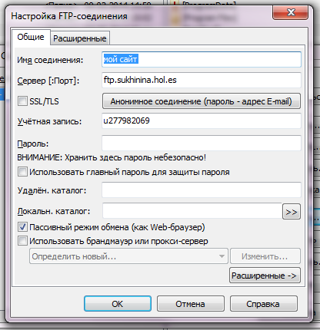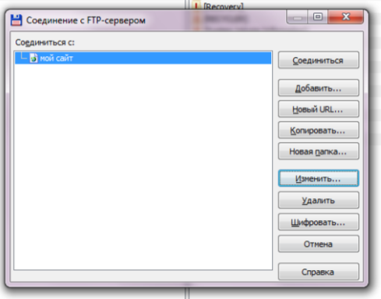
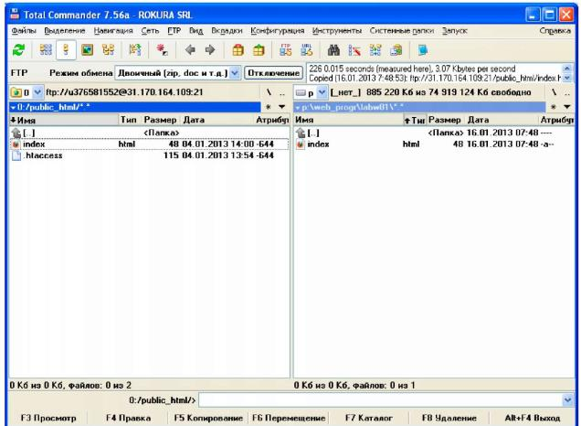
5. После настройки ftp-соединения можно связаться с сервером по FTP протоколу и работать с файлами на сервере так, как на своем компьютере (рис. 5). Одна из панелей содержит информацию вашего компьютера, другая удаленного сервера с фалами вашего сайта. В папку public_html на сервере скопируйте файлы и папки с вашим сайтом. По окончании загрузки просмотрите обновление сайта в Интернет через браузер.
Рис. 5. Окно программы Total Commander при работе с хостингом через FTP

